Этот День Победы..!
9 мая по традиции у памятника погибшим воинам и партизанам в центре г.п. Вороново собрались члены Вороновской районной ветеранской организации, представители местной власти, трудовых коллективов района, военные и силовые структуры, общественность, жители поселка, молодежь и школьники, чтобы выразить безграничную признательность ветеранам и отдать дань уважения погибшим в годы Великой Отечественной войны.

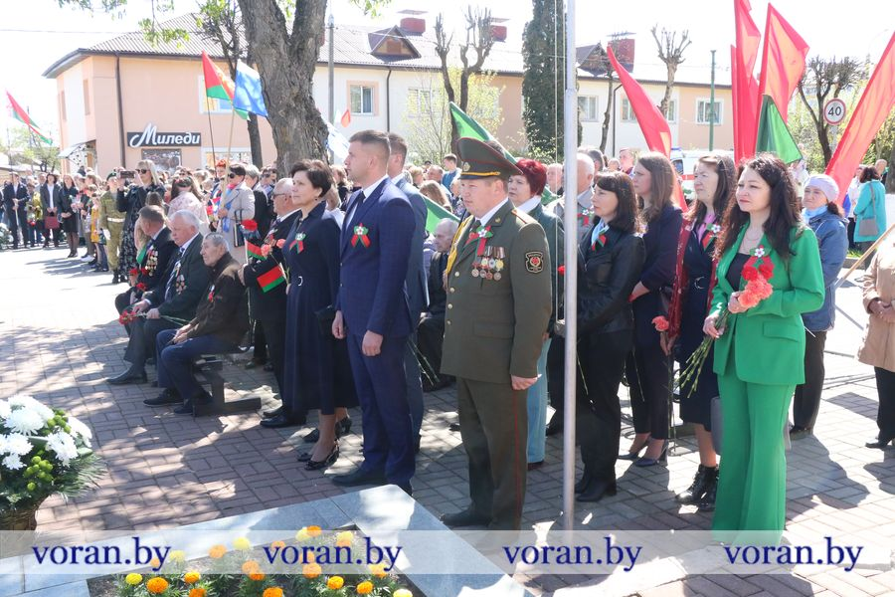

За время оккупации фашистами было расстреляно, сожжено и угнано в Германию 1194 жителя Вороновского района. В 16 братских могилах на территории района покоятся 5096 человек.
К сожалению, ряды ветеранов с каждым годом становятся все реже. На территории района проживает один ветеран Великой Отечественной войны — Вера Филипповна Тимофеева, шесть узников немецких концлагерей: Нина Даниловна Демьянченкова, Зинаида Николаевна Артемьева, Нина Михайловна Красоцкая, Зофия Брониславовна Страчинская, Иосиф Вацлавович Петровский, Мария Мартиновна Жих, инвалид с детства вследствие ранения, связанного с боевыми действиями в период войны, — Михаил Иванович Станулевич. Они — наша гордость и пример для подражания.
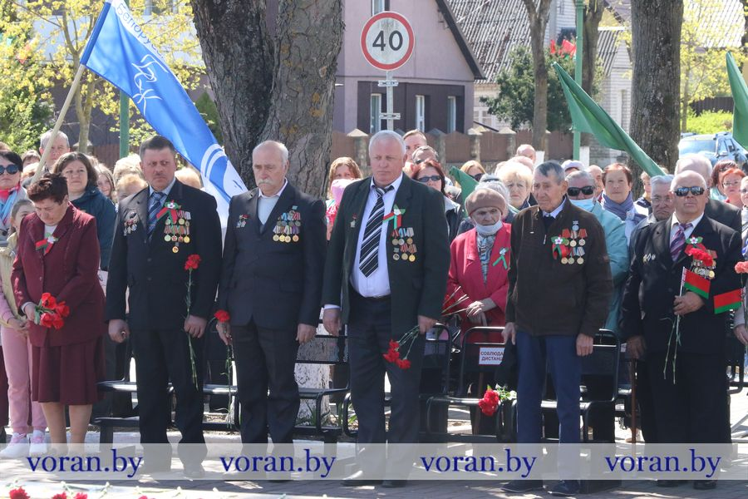
Председатель районной ветеранской организации Сазон Л.К., подчеркнула, что, несмотря на сменяемость поколений, прежним остается наше отношение к героям войны. Мы всегда будем чтить подвиг победителей, отстаивать правду о войне, решительно пресекая любые попытки исказить или переписать историю.
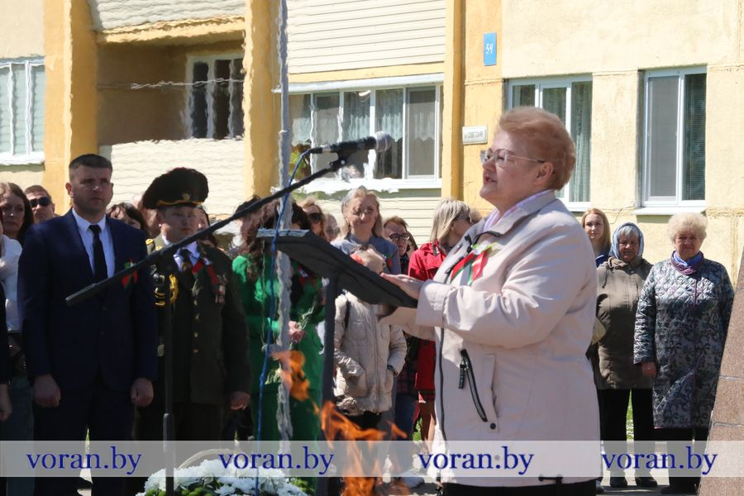
В дань уважения ко всем погибшим воинам и мирным гражданам участники митинга возложили цветы к подножию памятника.
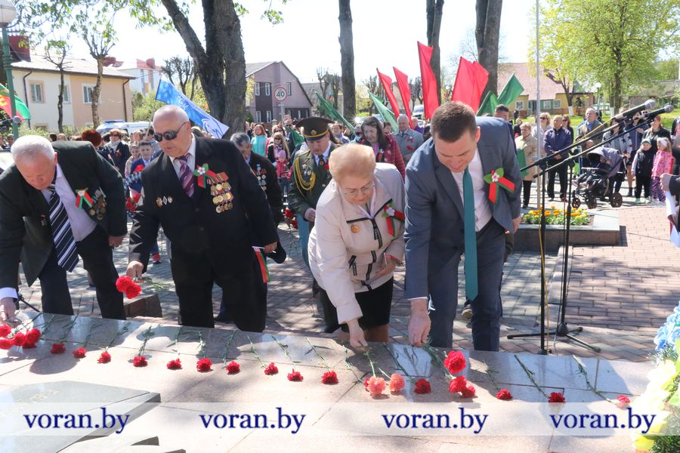
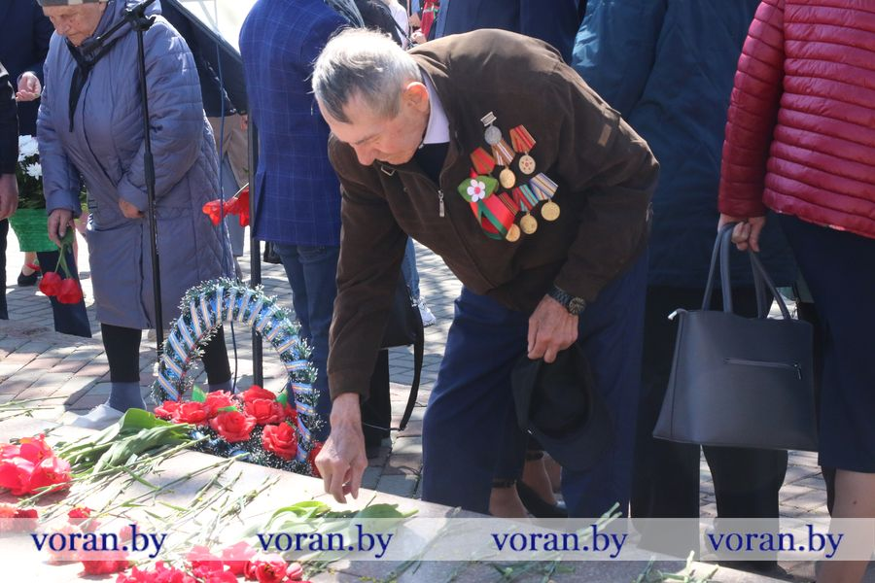

Завершился митинг шествием «Беларусь Помнит».

